以“易”起协力建设科技强国

在当今世界，科技已成为国家竞争力的核心要素，科技创新是推动社会进步和经济发展的重要动力。中国，作为一个拥有五千年文明历史的大国，正站在新的历史起点上，全面建设社会主义现代化国家，实现中华民族伟大复兴的中国梦。在这样的背景下，响应中国科协等21部门的号召，弘扬科学精神和科学家精神，筑牢科技创新的群众基础，显得尤为重要。交通与土木建筑学院易班学生工作站举办的“易”起协力建设科技强国主题作品征集活动，正是在这样的大背景下应运而生，旨在引导全校学生提升个人科学素质，为科技强国建设贡献力量。

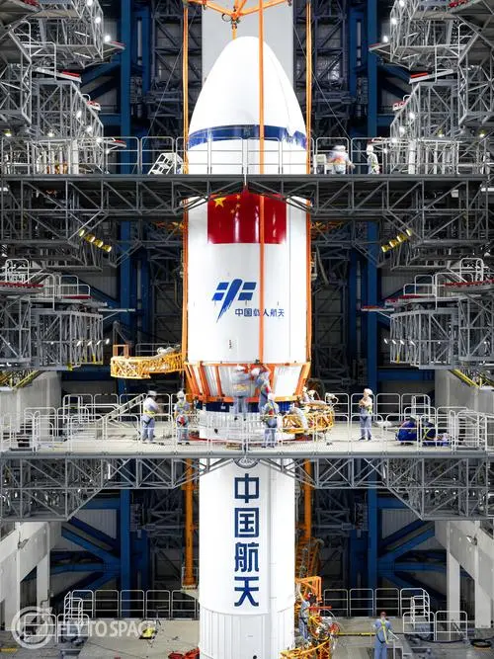

科技强国不仅仅是科技实力的体现，更是一种国家战略，它要求我们不仅要在科技领域取得突破，还要在科技应用、科技教育、科技管理等方面形成全面的发展。科技强国的建设，对于提升国家的综合实力、保障国家安全、推动经济社会发展、改善人民生活等方面都具有深远的影响。学生们有机会深入了解国家在科技领域的最新成就，如“嫦娥”探月、“神舟”飞天、“夸父”逐日、中国空间站圆梦等，这些都是我国科技实力的体现。

科学精神是推动科技创新的内在动力，它包括求真务实、勇于探索、开放包容、协作共享等要素。科学家精神则是科学精神的具体体现，它要求科学家们具有高尚的道德情操、坚定的科学信念、严谨的科学态度和无私的奉献精神。在建设科技强国的过程中，我们需要大力弘扬科学精神和科学家精神，激发全社会的创新活力。

科技创新不是少数人的专利，它需要广泛的群众基础。通过教育普及科学知识，提高公众的科学素养，可以为科技创新提供源源不断的人才支持。同时，通过鼓励公众参与科技创新活动，可以促进科技与社会的紧密结合，推动科技成果的转化和应用。



“易”起协力，意味着我们要以开放的心态，团结协作的精神，共同推动科技强国的建设。在实践中，我们可以采取以下路径：1. 加强科学教育：通过课程设置、实验实践、科学竞赛等方式，提高学生的科学素养和创新能力。2. 搭建创新平台：建立科技创新实验室、创业孵化器等平台，为学生提供实践创新的机会。3. 促进产学研结合：加强与企业的合作，将科研成果转化为实际生产力，推动科技与经济的融合发展。4. 开展科普活动：通过科普讲座、科技展览等形式，普及科学知识，提高公众的科学素养。

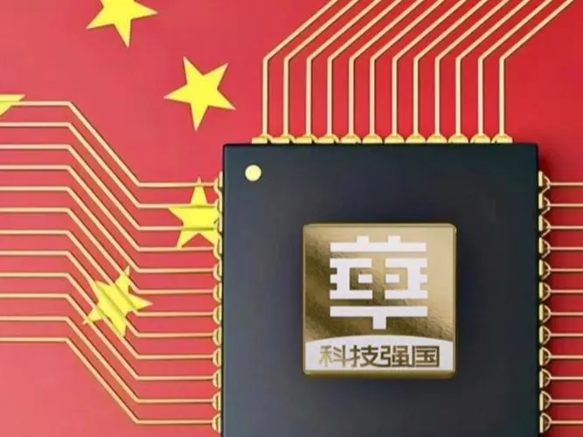

建设科技强国是一项系统工程，需要全社会的共同努力。作为新时代的青年学生，我们更应该积极响应号召，以“易”起协力的精神，不断提升自己的科学素质，为科技强国建设贡献自己的一份力量。让我们携手同行，在科技创新的道路上不断前行，共同开创科技强国的美好未来。